ZM sagatavoto informatīvo ziņojumu un protokollēmumu virzība Vienotajā tiesību aktu projektu izstrādes un saskaņošanas portālā (turpmāk – TAP portāls)
TAP portālā pieejama sekojoša informācija par ZM informatīvā ziņojuma “Par Latvijas kokrūpniecības nozares konkurētspēju negatīvi ietekmējošo faktoru mazināšanu” (projekta Nr. 23-TA-3114) virzību:
Tiesību akta lietas ID | 23-TA-3114
Pamatojums | ZM Iniciatīva
TA lietas sagatavotājs | Ilze Silamiķele (ZM)
Izstrāde (izveidota TA lieta) | 04.12.2023. 10:24
Informatīvā ziņojuma un MK protokollēmuma projekta iekšējā saskaņošana ZM (ziņojuma projektam un turpmākajām tā versijām noteikts Ierobežotas pieejamības informācijas statuss):
Dokumenti | Informatīvais ziņojums 1.0 (IP)  MK sēdes protokollēmuma projekts 1.0
Vizas | 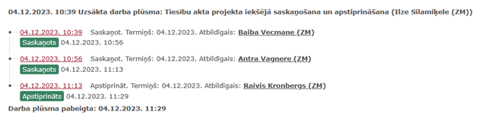

TAP portālā fiksēti pirmreizējie citu ministriju/iestāžu atzinumi:
Atzinumi | 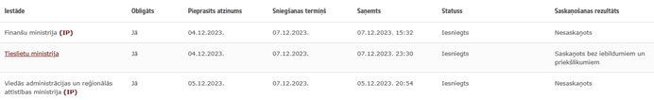

Pēc atzinumu saņemšanas, dokumentu apstrāde ZM un tālāki saskaņošanas procesi, gatavojot Informatīvā ziņojuma versijas 2.0-4.0, kas iesniegtas izskatīšanai MK:
Saskaņošana (atkārtotā) | 08.12.2023. 18:02
Dokumenti | Informatīvais ziņojums 2.0 (IP)  MK sēdes protokollēmuma projekts 2.0
Vizas | 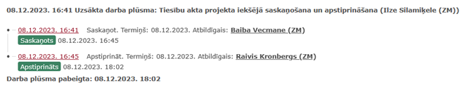
Atzinumi | 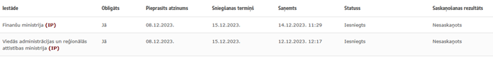
Iesniegšana Valsts kancelejā
Iesniegts VK | 13.12.2023. 18:31
Dokumenti | Informatīvais ziņojums 3.0 (IP)  MK sēdes protokollēmuma projekts 3.0
Vizas | 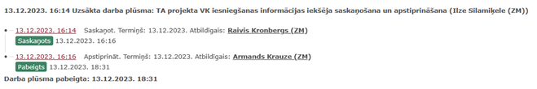
Atzinumi
Iesniegts VK atkārtoti | 15.12.2023. 14:51
Dokumenti | Informatīvais ziņojums 4.0 (IP)
Vizas | 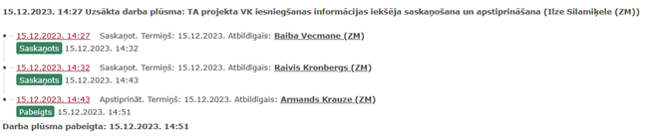

[2] Attiecībā uz 25.06.2024. MK sēdē izskatīto informatīvo ziņojumu “Par valsts akciju sabiedrības “Latvijas valsts meži” piegādēs ieviesto cenu korekciju rezultātu koksnes tirgus stabilizācijai” (projekts Nr. 24-TA-1230) TAP portālā pieejama sekojoša informācija:
Tiesību akta lietas ID | 24-TA-1230
Pamatojums | Kontroles uzdevums: 23-UZ-715 (01.04.2024. - Pabeigts)
TA lietas sagatavotājs | Ilze Silamiķele (ZM)
Izstrāde (izveidota TA lieta) | 15.05.2024. 13:30
Sabiedrības līdzdalība | Nav
Informatīvā ziņojuma un MK protokollēmuma projekta iekšējā saskaņošana ZM:
Saskaņošana | 24.05.2024. 09:01
Dokumenti | Informatīvais ziņojums 1.0  MK sēdes protokollēmuma projekts 1.0
Vizas | 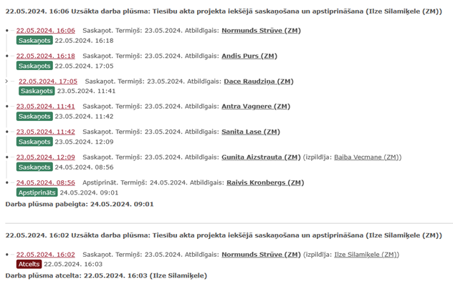  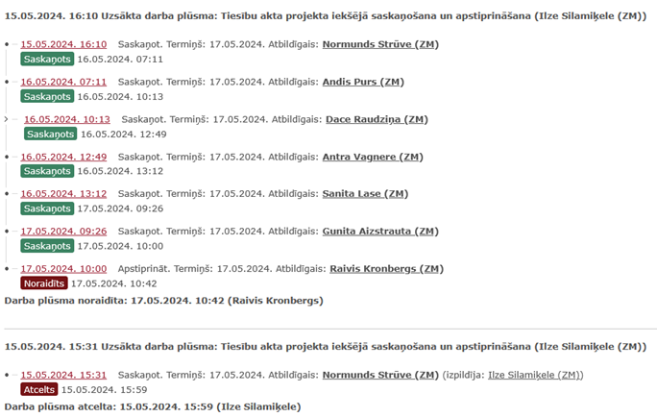

TAP portālā fiksēti citu ministriju/iestāžu atzinumi:
Atzinumi | 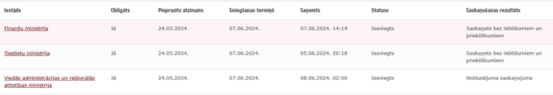

Pēc to saņemšanas dokumentu apstrāde, ZM gatavojot Informatīvā ziņojuma 3.0 un protokollēmuma 2.0 versijas, kas iesniegtas izskatīšanai MK:
Iesniegšana Valsts kancelejā
Iesniegts VK | 11.06.2024. 14:08
Dokumenti | Informatīvais ziņojums 3.0  MK sēdes protokollēmuma projekts 2.0
Vizas | 